Der Einfluss von E-Pkw auf Niederspannungsnetze
Themenbereich 8 (Verkehr)
Alexandra MÄRTZ ⁽¹⁾, Patrick JOCHEM ⁽¹⁾, Wolf FICHTNER ⁽¹⁾
⁽¹⁾ Karlsruher Institut für Technologie,
Institut für Industriebetriebslehre und Industrielle Produktion (IIP),
Lehrstuhl für Energiewirtschaft

Motivation und zentrale Fragestellung
Aufgrund der steigenden Marktdurchdringung von E-Pkw und der damit verbundenen zusätzlichen Stromnachfrage gewinnen Analysen zu Netzauswirkungen immer mehr an Bedeutung. Da die zusätzlichen Lasten von E-Pkw zu kritischen Netzsituationen führen können, müssen die relevanten potenziellen Schwachstellen im Netz rechtzeitig identifiziert werden, um somit einen Netzengpass bzw. eine Beschädigung der Betriebsmittel zu vermeiden.
Hieraus ergibt sich zum einen die Forschungsfrage, wie sich die Standardlast in Zukunft verändert und welche zusätzlichen Lasten sich durch die steigende Anzahl an E-Pkw ergeben. Gleichzeitig resultiert aber auch die Frage hinsichtlich der Auswirkungen auf das Niederspannungsnetz sowie der möglichen Maßnahmen, um die Auswirkungen abzuschwächen bzw. sogar zu vermeiden.

Methodische Vorgangsweise
Im Rahmen einer Literaturanalyse soll ein Überblick über den aktuellen Stand der Literatur sowie über die aktuelle wissenschaftliche Forschung gegeben werden. Ausgewertet werden insbesondere Dissertationen mit elektrotechnischem Schwerpunkt und Fokus auf das Niederspannungsnetz sowie internationale Papers ⁽¹⁾⁻⁽¹⁰⁾. Kern ist die Vorbereitung der Einflussanalyse von E-Pkw auf die 0,4-kV-Verteilnetzebene. Da AC-Ladesäulen in der Regel an dem Niederspannungsnetz angeschlossen werden, hat eine steigende Marktpenetration von Elektro-Pkw erhebliche Auswirkungen auf technische Bauteile wie Kabel oder Transformatoren dieser Spannungsebene. Ziel ist dabei die Untersuchung der Netzauswirkungen hinsichtlich der regionalen Unterschiede und der zugehörigen Netztopologien.

Die im Rahmen der Literaturanalyse identifizierten Haupteinflussparameter werden durch eine Case Study evaluiert. Da als Betrachtungszeitpunkt das Jahr 2030 angenommen wird, erfolgt in einem ersten Schritt die Abschätzung der zukünftigen Standardlast in 2030 (Haushaltslast + verwendete Technologien). Diese wird um Ladeprofile von E-Pkw in Abhängigkeit der verfügbaren Ladeleistung, der geografischen Lage sowie der Marktdurchdringung erweitert. Eine Betrachtung von unterschiedlichen Szenarien (welche auf umfangreiche Vorarbeiten aufbauen) berücksichtigt die Unsicherheiten in den unterstellten Annahmen. Aufbauend auf den entwickelten Szenarien wird anschließend der Einfluss von Elektrofahrzeugen auf Niederspannungsnetze mittels einer Lastflussanalyse basierend auf Matpower untersucht. Schwerpunkt liegt hierbei bei spannungsbedingten und thermischen Netzüberlastungen.

Aus den resultierenden Ergebnissen werden Handlungsempfehlungen sowie Alternativen zum kostenintensiven Netzausbau abgeleitet.

Ergebnisse und Schlussfolgerungen
Die aus der Lastflussanalyse resultierenden thermischen und spannungsbedingten Netzüberlastungen werden im Folgenden näher untersucht. Spannungsbedingte Netzüberlastungen sind dabei als eine Spannungsabweichung von der Nennspannung an einem Netzknoten definiert. Thermische Überlastungen liegen dagegen vor, wenn der elektrische Strom den Nennstrom von Betriebsmitteln im Netz überschreitet. Wie in Abb. 1 zu erkennen ist, steht der Abfall der Knotenspannung sowie die Transformatorauslastung in unmittelbarem Zusammenhang zur Durchdringungsrate von E-Pkw sowie zur Ladeleistung. Bei einer Durchdringung von 100% und einer gleichzeitig hohen Ladeleistung fällt die Knotenspannung bereits zu Beginn des Strangs unter die untere Spannungsgrenze. Hinsichtlich der Transformatorauslastung kann festgestellt werden, dass für die analysierte Case Study die Transformatorauslastung bei 100% E-Pkw und einer hohen Ladeleistung von 11 kW deutlich über der maximalen Kapazitätsgrenze liegt.
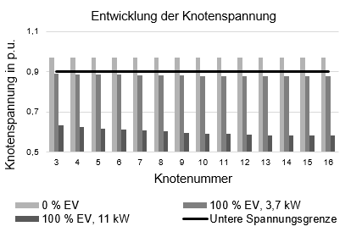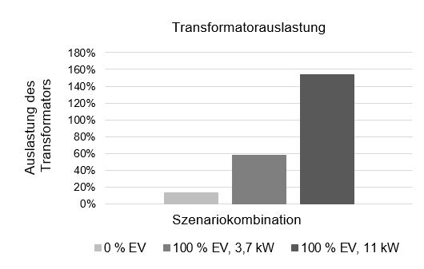

Abbildung 1: Knotenspannung und Transformatorbelastung unter Berücksichtigung von E-Pkw

Im Rahmen der Analyse können Kernparameter identifiziert werden. So hängen beispielsweise Netzüberlastungen stark von der Marktdurchdringung und der Ladeleistung bzw. dem Ladeverhalten ab. Daraus lässt sich ableiten, dass sich zusätzliche Netzinvestitionen durch beispielsweise eine Begrenzung der Ladeleistung (auf 1 bis 3 kW) bei ungesteuertem Laden vermeiden lassen könnten und sich damit eine größere Anzahl E-Pkw in das Netz integrieren ließe. Die Ergebnisse wurden mit anderen Studien über die Notwendigkeit von Netzinvestitionen abgeglichen. Allerdings lassen sich die Ergebnisse aufgrund der Heterogenität der Netze nicht pauschal auf andere Niederspannungsnetze übertragen.

Literatur
[1] Nobis, P. (2016), Entwicklung und Anwendung eines Modells zur Analyse der Netzstabilität in Wohngebieten mit Elektrofahrzeugen, Hausspeichersystemen und PV-Anlagen, München.
[2] Rolink, J. (2013), Modellierung und System-integration von Elektrofahrzeugen aus Sicht der elektrischen Energieversorgung, Dortmund.
[3] Probst, A. (2014), Auswirkungen von Elektro-mobilität auf Energieversorgungsnetze analysiert auf Basis probabilistischer Netzplanung, Stuttgart.
[4] Götz, A. (2016), Zukünftige Belastungen von Niederspannungsnetzen unter besonderer Berücksichtigung der Elektromobilität, Chemnitz.
[5] Marwitz, S. (2017), Techno-ökonomische Auswirkungen des Betriebs von Elektrofahrzeugen und Photovoltaik-Anlagen auf deutsche Niederspannungsnetze, Karlsruhe.
[6] Stöckl, G. (2014), Integration der Elektromobilität in das Energieversorgungsnetz, München.
[7] Liu, L. (2017), Einfluss der privaten Elektrofahrzeuge auf Mittel- und Niederspannungsnetze, Darmstadt.
[8] Walker, G. (in preparation), Impact and Chances of Electric Mobility for the German Low Voltage Distribution Grids, Stuttgart.
[9] Agsten, M. (2011), Einfluss gesteuerten Ladens von Elektrofahrzeugen auf die Netzbetriebsführung bei volatiler Windeinspeisung, Illmenau.
[10] Wille-Haussmann, B. (2011), Einsatz der symbolischen Modellreduktion zur Untersuchung der Betriebsführung im “Smart Grid”, Hagen.

______________________________
Hertzstraße 16, 76187 Karlsruhe,
alexandra.maertz@kit.edu, patrick.jochem@kit.edu, wolf.fichtner@kit.edu

